진도 보고서 1613509 최효린

1번

(1)없습니다.

(2)없습니다.

(3)교재의 코드와 ppt에 있는 selection sort 코드를 참고하여 프로그래밍하였습니다.

(4)투자한 순수 집중시간은 1시간 반정도 걸렸던 것 같습니다. 제가원하는 과제점수는 4점입니다.

(5)5월 2일:

우선 배열을 출력하기위한 함수를 작성하였습니다.



그 후 selection sort 코드를 교재를 참고하여 코드를 작성해보았습니다.여러 번 사용될 듯하여 함수로 정의로 하였습니다. 처음에는 배열들이 정렬이 되기는 하는데 어떤 수는 정렬이 되고 어떤 수는 정렬이 되지 않아 디버깅을 하는데 시간이 걸렸습니다. 그 후 main함수도 어느 정도 틀을 갖추어 놓았습니다.

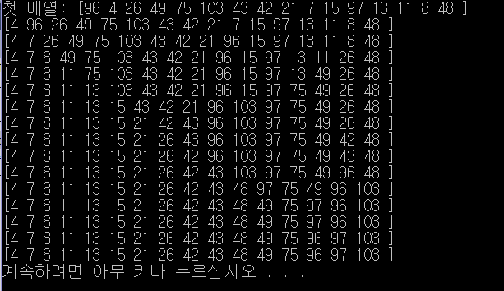

5월 4일:

처음의 배열과 나중의 배열, 그리고 과정을 구분짓기 위해 linex라는 함수를 정의하여 >>>가 출력되도록 하였으며 나중의 배열이 정리되어 보일 수 있도록 하였습니다.

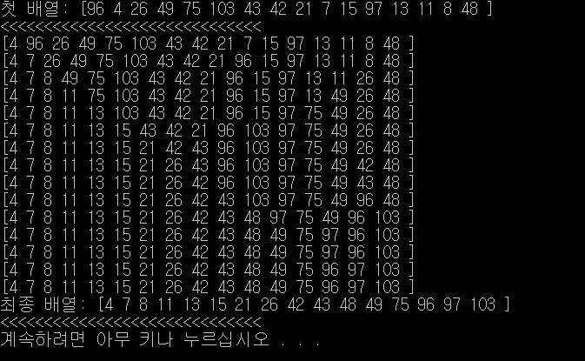

2번

(1)없습니다.

(2)없습니다.

(3)교재의 코드와 ppt에 있는 selection sort 코드 중에서 linked list를 사용한 예제들을 참고하여 프로그래밍하였습니다.

(4)투자한 순수 집중시간은 3시간 정도 걸렸던 것 같습니다. 제가 원하는 과제점수는 4점입니다.

(5)

5월 5일:

우선 linked list 값들을 출력하는 함수를 만들어 보았습니다. 위에서 array를 사용하는 대신에 linked list의 data를 사용하면 되는 부분이어서 크게 어려움을 느끼지는 않았던 것 같습니다. 그 후에 배열처럼 값을 한꺼번에 집어넣을 방법이 생각이 나지 않아 새로운 노드를 삽입하는 방법을 선택하였습니다. 그래서 새로운 노드를 삽입하는 함수인 addli를 작성하였습니다.

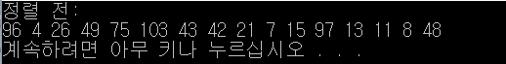 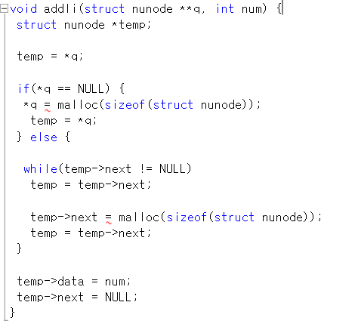

그 다음 selection sort를 하는 함수를 짜보았습니다. 우선 교재에 있는 코드를 작성해서 실행시켜보았더니 예외처리를 할 부분이 많아 디버깅을 하는데 어려움이 있었습니다.

5월 6일:

전날 다 하지 못한 예외처리를 다 하였습니다. 그 후 main 함수를 작성하여 프로그램을 마무리하였습니다.

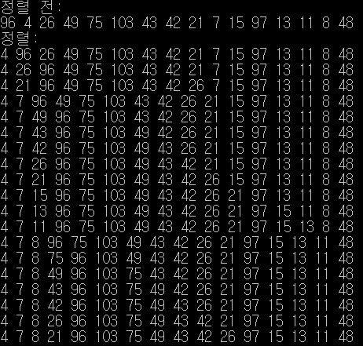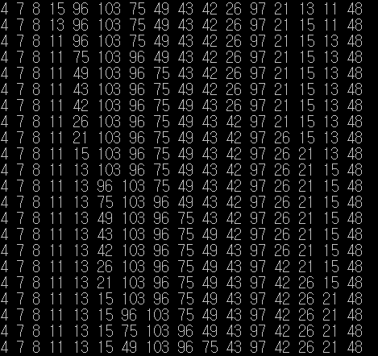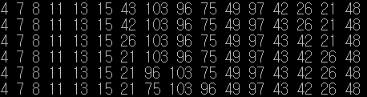

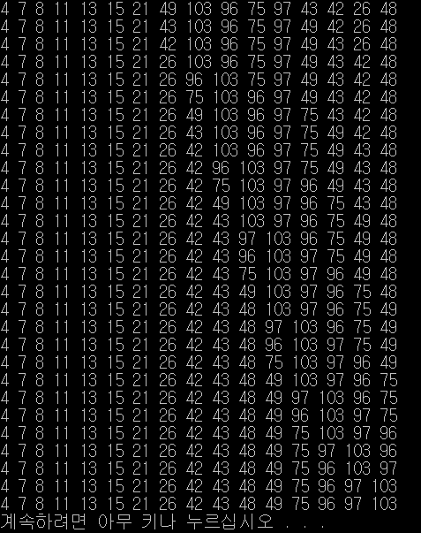

3번

(1)없습니다.

(2)없습니다.

(3)교재의 코드와 ppt에 있는 binary search 코드 중에서 array를 사용한 예제들을 참고하여 프로그래밍하였습니다.

(4)투자한 순수 집중시간은 1시간 정도 걸렸던 것 같습니다. 제가 원하는 과제점수는 4점입니다.

(5)

5월 11일:

우선 ppt에 있는 binary search코드를 작성하여 변형하여 bin이라는 함수를 짰습니다. bin이라는 함수를 작성하던 중 find 와 arr를 비교해야 하는 과정이 필요해서 comp라는 함수를 만들었습니다. 이 코드는 left, right, middle의 위치만 알 수 있어서 위치를 찾아가는 함수를 다시 작성하였습니다. 그 함수가 sortAY입니다. 그런데 left right middle을 각각 데이터 값을 가리키는건지 인덱스를 의미하게 해야 하는지에 대한 고민이 많았던 것 같습니다. 위의 함수를 모두 사용해서 main함수를 작성하였습니다. 이번 문제는 복잡한 알고리즘이 요구되지는 않아서 쉽게 해결했던 것 같습니다.

4번

(1)없습니다.

(2)없습니다.

(3)교재의 코드와 ppt에 있는 binary search 코드 중에서 linkedlist를 사용한 예제들을 참고하여 프로그래밍하였습니다.

(4)투자한 순수 집중시간은 3시간 정도 걸렸던 것 같습니다. 제가 원하는 과제점수는 4점입니다.

(5)

5월 12일:

위에 2번에서 했던 것과같이 노드를 하나하나 다 삽입하는 방식을 이용하여 코딩했습니다. 너무 삽입해야 할게 많아서 다른 방법으로 시도도 해보고 교재도 많이 찾아봤지만 다른 방법이 생각나지 않아 이 방식을 선택하였습니다. 삽입을 하는 함수로는 addlt 함수를 정의하였습니다. 함수를 활용할 때 selection sort가 아닌 binary search코드를 사용하였습니다. Binary search를 구현한 코드는 bin이라는 함수를 정의하여 사용하였습니다. 앞에서 했던 코드들과 비슷한 방식이어서 이 문제 역시 큰 어려움은 없었습니다.

5번-1,2

(1)없습니다.

(2)없습니다.

(3) 참고링크: http://www.sanfoundry.com/c-program-solve-josephus-problem-using-linked-list/

교재를 참고하여 원형 연결 리스트를 만든 후 위의 요세푸스 코드를 활용하였습니다. 요세푸스 코드는 생존자 1명만 남는 프로그램이기 때문에 이것을 참고하여 3명의 생존자가 남는 코드를 작성했습니다.

(4)투자한 순수 집중시간은 3일 정도 걸렸던 것 같습니다. 제가 원하는 과제점수는 1번-3점, 2번-2점입니다.

(5)

5월 14일:

먼저 원형 연결 리스트를 교재를 참고해서 작성해보았습니다. 그런데 여기까지 하고 난 후에 도저히 감이 잡히지 않아 구글 검색을 열심히 해보았습니다. 그 결과로 요세푸스 코드를 찾았습니다. 그런데 여기까지 하고 나니 집중력이 흐려져 그 다음날 하기로 하였습니다.

5월 15일,16일,17일,22일:

이제 어제 찾았던 코드를 이용하여 본격적으로 코딩을 하였습니다. 5-1번의 노드 연결하는 것은 잘 해결하였습니다. 하지만 원하는 위치의 노드를 삭제하는 것이 어려웠습니다. 처음에 돌렸을 때 잘 돌아가는 듯했지만 잘 세어보니 이상한 노드가 삭제가 되는 것을 알고 rand함수에 대해 구글을 찾아보기도 하고 노드 연결이 잘못되었나 계속 고민해보며 디버깅을 하는데 어려움을 겪었습니다. 또한 뽑힌 번호에 따라서도 예외처리를 따로 해주어야 해서 시간이 많이 걸렸습니다. 이 두부분은 엄청 시간을 많이 들였음에도 해결하지 못하였습니다.

5번-3,4

(1)없습니다.

(2)없습니다.

(3) 참고링크: http://www.sanfoundry.com/c-program-solve-josephus-problem-using-linked-list/

교재를 참고하여 doubly 원형 연결 리스트를 만든 후 위의 요세푸스 코드를 활용하였습니다. 요세푸스 코드는 생존자 1명만 남는 프로그램이기 때문에 이것을 참고하여 3명의 생존자가 남는 코드를 작성했습니다. 위의 5-1,2번의 프로그램을 사용하였습니다.

(4)투자한 순수 집중시간은 2일 정도 걸렸던 것 같습니다. 제가 원하는 과제점수는 3번-2점,4번-2점입니다.

(5)

5월 25,26일:

위의 코드를 사용하여 코딩해보려고 했으나 singly circular list와 doubly circular list를 연결시키는 부분이 어려웠습니다. 열심히 찾아보며 디버깅했음에도 불구하고 코드를 완성하지 못하였습니다.